# eУпражнения: По-сложни проверки

Задачи за упражнение в клас и за домашно към курса [„Основи на програмирането“ @ СофтУни](https://softuni.bg/courses/programming-basics).

## Празно IntelliJ решение (Blank Project)

Създайте празно решение (Blank Project) във IntelliJ. Класовете в IntelliJ обединяват група проекти. Тази възможност е изключително удобна, когато искаме да работим по няколко проекта и бързо да превключваме между тях или искаме да обединим логически няколко взаимосвързани проекта.

В настоящото практическо занимание ще използваме Java проект и няколко класа, за да ор**г**анизираме решенията на задачите от упражненията – всяка задача в отделен клас в общ проект.

1. Стартирайте IntelliJ IDEA.
2. Създайте нов проект: [Create New Project].



1. Изберете от диалоговия прозорец [Java] 🡪 [Next] 🡪 [Next] и дайте подходящо име на проекта, например „Complex Calculations“:

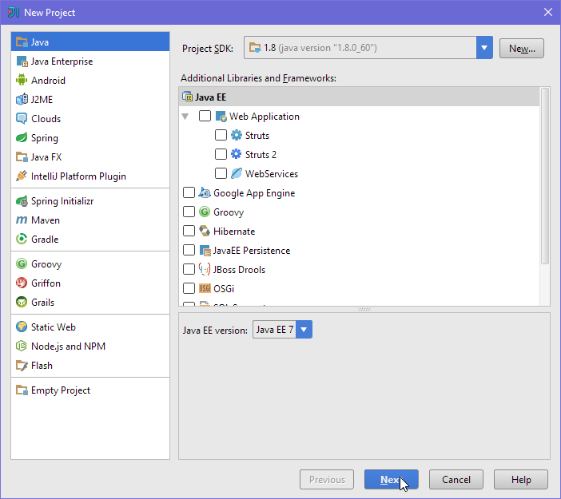🡺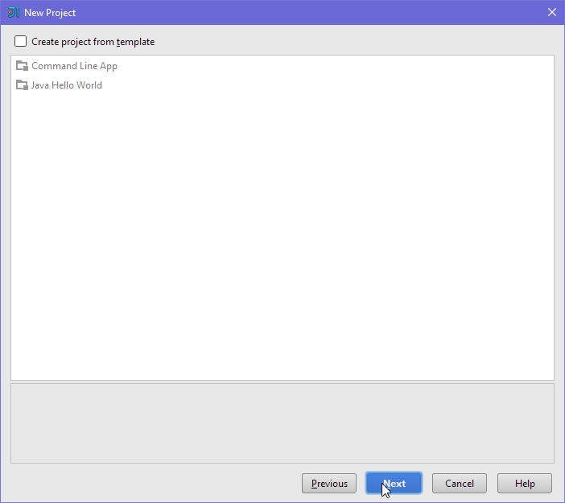

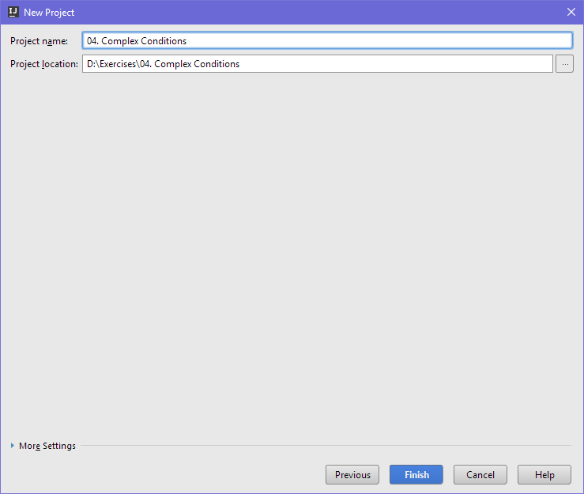

Сега имате създаден **празен IntelliJ проект** (с 0 пакета в него):

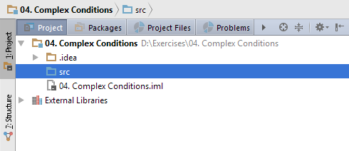

Целта на този **blank project** e да добавяте в него **по един пакет за всяка задача** от упражненията.

## Обръщение според възраст и пол

Първата задача от тази тема е да се напише **конзолна програма**, която **прочита възраст** (десетично число) и **пол** (“m” или “f”), въведени от потребителя, и отпечатва **обръщение** измежду следните:

* „Mr.“ – мъж (пол „m“) на 16 или повече години
* „Master“ – момче (пол „m“) под 16 години
* „**Ms.**“ – жена (пол „f“) на 16 или повече години
* „**Miss**“ – момиче (пол „f“) под 16 години

Примери:

|  |  |  |  |  |  |  |  |  |  |  |
| --- | --- | --- | --- | --- | --- | --- | --- | --- | --- | --- |
| **вход** | **изход** |  | **вход** | **изход** |  | **вход** | **изход** |  | **вход** | **изход** |
| 12  f | Miss | 17  m | Mr. | 25  f | Ms. | 13.5  m | Master |

1. Създайте **нов проект** в съществуващото IntelliJ решение. Кликнете с десен бутон на мишката върху **папката 'src'**. Изберете [New] 🡪 [Class]:

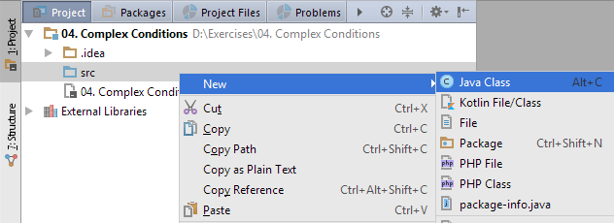 🡺 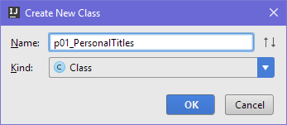

Вече имате проект с едно конзолно приложение в него. Остава да напишете кода за решаване на задачата.

1. Създайте main метод като отидете в тялото на класа „p01_PersonalTitles” (между квадратните скоби) и напишете:

|  |
| --- |
| public static void main(String[] args) {  } |

1. Отидете в тялото на метода main(String[] args) и напишете решението на задачата. Можете да си помогнете с кода от картинката по-долу:

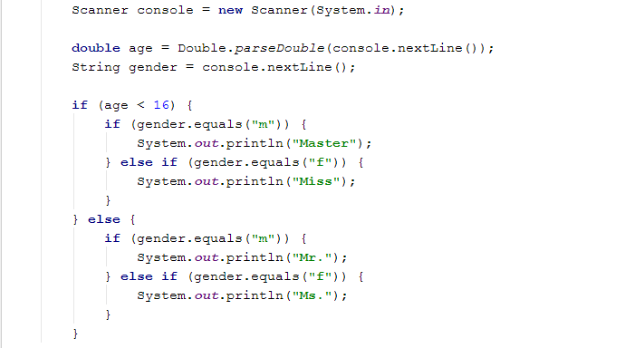

1. **Стартирайте** програмата с [Ctrl+Shift+F10] и я **тествайте** с различни входни стойности:

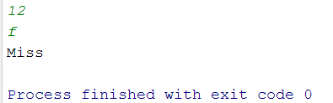 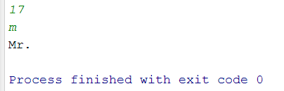

1. **Тествайте** решението си в **judge системата**: <https://judge.softuni.bg/Contests/Practice/Index/153#0>. Трябва да получите **100 точки** (напълно коректно решение):

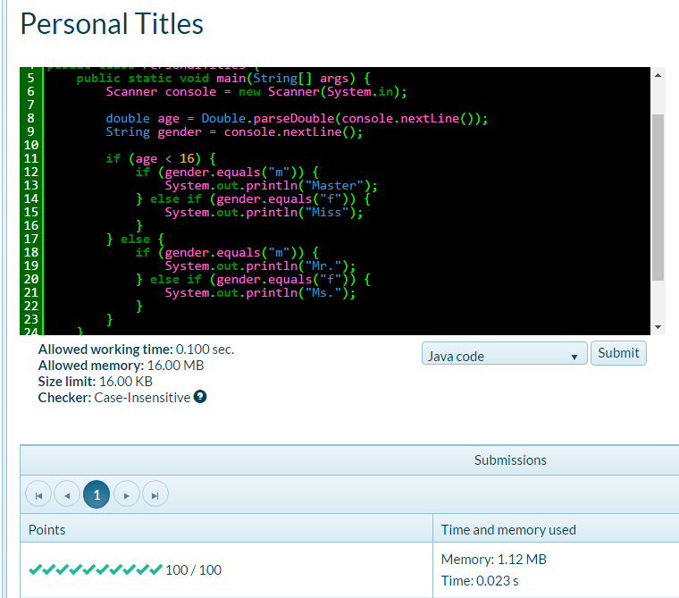

## Квартално магазинче

Следващата задача има за цел да тренира работата с **вложени проверки** (nested if). Ето го и условието: предприемчив българин отваря **квартални магазинчета** в **няколко града** и продава на **различни цени**:

|  |  |  |  |  |  |
| --- | --- | --- | --- | --- | --- |
| град / продукт | **coffee** | **water** | **beer** | **sweets** | **peanuts** |
| **Sofia** | 0.50 | 0.80 | 1.20 | 1.45 | 1.60 |
| **Plovdiv** | 0.40 | 0.70 | 1.15 | 1.30 | 1.50 |
| **Varna** | 0.45 | 0.70 | 1.10 | 1.35 | 1.55 |

Напишете програма, която чете **град** (стринг), **продукт** (стринг) и **количество** (десетично число), въведени от потребителя, и пресмята и отпечатва **колко струва** съответното количество от избрания продукт в посочения град. Примери:

|  |  |  |  |  |  |  |  |  |  |  |  |  |  |
| --- | --- | --- | --- | --- | --- | --- | --- | --- | --- | --- | --- | --- | --- |
| **вход** | **изход** |  | **вход** | **изход** |  | **вход** | **изход** |  | **вход** | **изход** |  | **вход** | **изход** |
| coffee  Varna  2 | 0.9 | peanuts  Plovdiv  1 | 1.5 | beer  Sofia  6 | 7.2 | water  Plovdiv  3 | 2.1 | sweets  Sofia  2.23 | 3.2335 |

1. Първо създайте **нова Java програма** в решението „**04. Complex Conditions**“.
   * Кликнете с десен бутон върху папката „src“ и изберете нов Java клас от [New] 🡪 [Java Class] с име „SmallShop“.

Вече имате ново конзолно приложение и остава да напишете кода за решаване на задачата.

1. Отидете в тялото на метода main(String[] args) и напишете решението на задачата. Можете да си помогнете с кода от картинката по-долу. Можете да прехвърлите всички букви в долен регистър с .toLowerCase() за да сравнявате продукти и градове без значение на малки / главни букви:

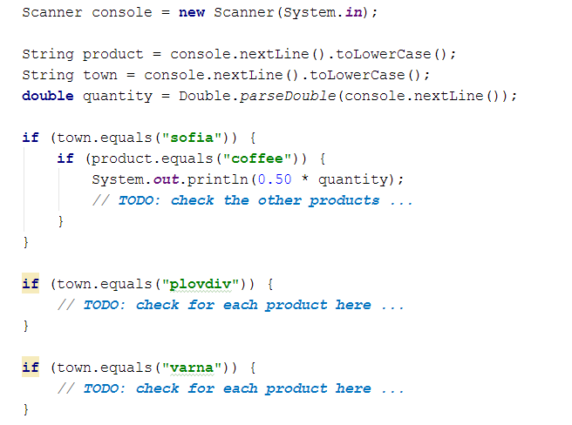

1. **Стартирайте** програмата с [Ctrl+Shift+F10] и я **тествайте** с различни входни стойности:

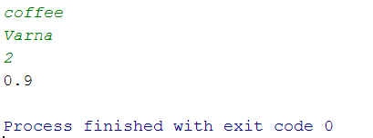 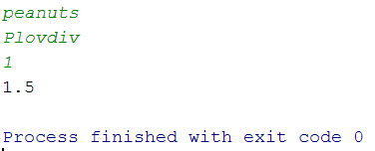

1. **Тествайте** решението си в **judge системата**: <https://judge.softuni.bg/Contests/Practice/Index/153#1>.

## Точка в правоъгълник

Напишете програма, която проверява дали **точка {x, y}** се намира **вътре в правоъгълник {x1, y1} – {x2, y2}**. Входните данни се четат от конзолата и се състоят от 6 реда, въведени от потребителя: десетичните числа **x1**, **y1**, **x2**, **y2**, **x** и **y** (като се гарантира, че **x1 < x2** и **y1 < y2**). Една точка е вътрешна за даден правоъгълник, ако се намира някъде във вътрешността му или върху някоя от страните му. Отпечатайте „**Inside**“ или „**Outside**“. Примери:

|  |  |  |  |  |  |  |
| --- | --- | --- | --- | --- | --- | --- |
| **вход** | **изход** | **визуализация** |  | **вход** | **изход** | **визуализация** |
| 2  -3  12  3  8  -1 | Inside |  | 2  -3  12  3  11  -3.5 | Outside |  |

|  |  |  |  |  |  |  |
| --- | --- | --- | --- | --- | --- | --- |
| **вход** | **изход** | **визуализация** |  | **вход** | **изход** | **визуализация** |
| -1  -3  4  1  0.5  1 | Inside |  | -1  -3  4  1  -1.2  1.4 | Outside |  |

**Тествайте** решението си в **judge системата**: <https://judge.softuni.bg/Contests/Practice/Index/153#2>.

* **Подсказка**: една точка е вътрешна за даден многоъгълник, ако едновременно са изпълнени следните четири условия (можете да ги проверите с if проверка с логическо „**и**“ – оператор &&):

* Точката е надясно от лявата стена на правоъгълника (**x >= x1**)
* Точката е наляво от дясната стена на правоъгълника (**x <= x2**)
* Точката е надолу от горната стена на правоъгълника (**y >= y1**)
* Точката е нагоре от долната стена на правоъгълника (**y <= y2**)

## Плод или зеленчук?

Да се напише програма, която **чете име на продукт**, въведено от потребителя, и проверява дали е **плод** или **зеленчук**.

* Плодовете "**fruit**" са **banana**, **apple**, **kiwi**, **cherry**, **lemon** и **grapes**
* Зеленчуците "**vegetable**" са **tomato**, **cucumber**, **pepper** и **carrot**
* Всички останали са "**unknown**"

Да се изведе „**fruit**“, „**vegetable**“ или „**unknown**“ според въведения продукт. Примери:

|  |  |  |  |  |  |  |  |  |  |  |
| --- | --- | --- | --- | --- | --- | --- | --- | --- | --- | --- |
| **вход** | **изход** |  | **вход** | **изход** |  | **вход** | **изход** |  | **вход** | **изход** |
| banana | fruit | apple | fruit | tomato | vegetable | water | unknown |

**Тествайте** решението си в **judge системата**: <https://judge.softuni.bg/Contests/Practice/Index/153#3>.

* **Подсказка**: използвайте условна if проверка с логическо „**или**“ – operator ||.

## Невалидно число

Дадено **число е валидно**, ако е в диапазона [**100**…**200**] или е **0**. Да се напише програма, която **чете цяло число**, въведено от потребителя, и печата „**invalid**“ ако въведеното число **не е валидно**. Примери:

|  |  |  |  |  |  |  |  |  |  |  |
| --- | --- | --- | --- | --- | --- | --- | --- | --- | --- | --- |
| **вход** | **изход** |  | **вход** | **изход** |  | **вход** | **изход** |  | **вход** | **изход** |
| 75 | invalid | 150 | *(няма изход)* | 220 | invalid | 199 | *(няма изход)* |

|  |  |  |  |  |  |  |  |  |  |  |
| --- | --- | --- | --- | --- | --- | --- | --- | --- | --- | --- |
| **вход** | **изход** |  | **вход** | **изход** |  | **вход** | **изход** |  | **вход** | **изход** |
| -1 | invalid | 100 | *(няма изход)* | 200 | *(няма изход)* | 0 | *(няма изход)* |

**Тествайте** решението си в **judge системата**: <https://judge.softuni.bg/Contests/Practice/Index/153#4>.

* **Подсказка**: използвайте условна if проверка с **отрицание** и логически операции.

## Точка върху страната на правоъгълник

Напишете програма, която проверява дали **точка {x, y}** се намира **върху някоя от страните на правоъгълник {x1, y1} – {x2, y2}**. Входните данни се четат от конзолата и се състоят от 6 реда, въведени от потребителя: десетичните числа **x1**, **y1**, **x2**, **y2**, **x** и **y** (като се гарантира, че **x1 < x2** и **y1 < y2**). Да се отпечата „Border“ (точката лежи на някоя от страните) или „Inside / Outside“ (в противен случай). Примери:

|  |  |  |  |  |  |  |
| --- | --- | --- | --- | --- | --- | --- |
| **вход** | **изход** | **визуализация** |  | **вход** | **изход** | **визуализация** |
| 2  -3  12  3  8  -1 | Inside / Outside |  | 2  -3  12  3  12  -1 | Border |  |

**Тествайте** решението си в **judge системата**: <https://judge.softuni.bg/Contests/Practice/Index/153#5>.

* **Подсказка**: използвайте една или няколко условни if проверки с логически операции. Точка **{x, y}** лежи върху някоя от страните на правоъгълник **{x1, y1} – {x2, y2}**, ако е изпълнено едно от следните условия:

* **x** съвпада с **x1** или **x2** и същевременно **y** е между **y1** и **y2**
* **y** съвпада с **y1** или **y2** и същевременно **x** е между **x1** и **x2**

Можете да проверите горните условия с една по-сложна if-else конструкция или с няколко по-прости проверки или с **вложени** if-else проверки.

## Магазин за плодове

Магазин за плодове през **работните дни** работи на следните **цени**:

|  |  |  |  |  |  |  |  |
| --- | --- | --- | --- | --- | --- | --- | --- |
| **плод** | banana | apple | orange | grapefruit | kiwi | pineapple | grapes |
| **цена** | 2.50 | 1.20 | 0.85 | 1.45 | 2.70 | 5.50 | 3.85 |

**Събота** и **неделя** магазинът работи на **по-високи** **цени**:

|  |  |  |  |  |  |  |  |
| --- | --- | --- | --- | --- | --- | --- | --- |
| **плод** | banana | apple | orange | grapefruit | kiwi | pineapple | grapes |
| **цена** | 2.70 | 1.25 | 0.90 | 1.60 | 3.00 | 5.60 | 4.20 |

Напишете програма, която чете от конзолата **плод** (banana / apple / orange / grapefruit / kiwi / pineapple / grapes), **ден от седмицата** (Monday / Tuesday / Wednesday / Thursday / Friday / Saturday / Sunday) и **количество** (десетично число) , въведени от потребителя, и пресмята **цената** според цените от таблиците по-горе. При невалиден ден от седмицата или невалидно име на плод да се отпечата „**error**“. Примери:

|  |  |  |  |  |  |  |  |  |  |  |  |  |  |
| --- | --- | --- | --- | --- | --- | --- | --- | --- | --- | --- | --- | --- | --- |
| **вход** | **изход** |  | **вход** | **изход** |  | **вход** | **изход** |  | **вход** | **изход** |  | **вход** | **изход** |
| apple  Tuesday  2 | 2.40 | orange  Sunday  3 | 2.70 | kiwi  Monday  2.5 | 6.75 | grapes  Saturday  0.5 | 2.10 | tomato  Monday  0.5 | error |

**Тествайте** решението си в **judge системата**: <https://judge.softuni.bg/Contests/Practice/Index/153#6>.

* **Подсказки**:

* Прочетете входа и обърнете името на плода и деня от седмицата в **малки букви**:

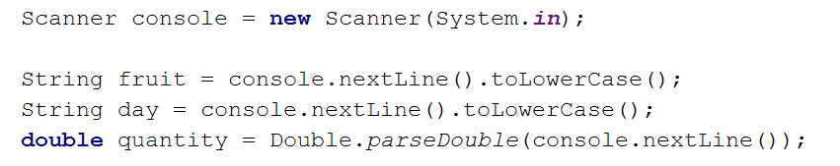

* Първоначално задайте цена **-1**:



* Използвайте вложени if проверки, за да изчислите цената за дадения плод и ден от седмицата:

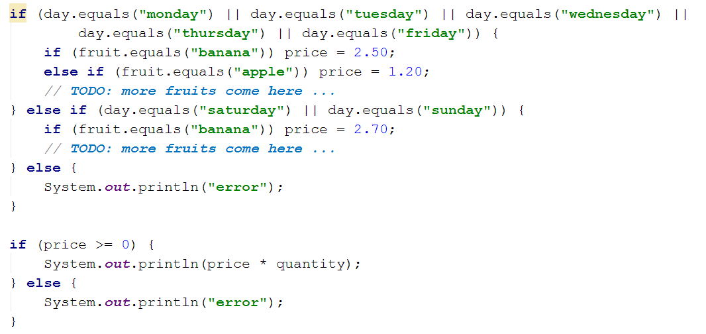

* Накрая проверете цената. Ако все още е **-1**, значи даденият плод или денят от седмицата е **невалиден**.



## Търговски комисионни

Фирма дава следните **комисионни** на търговците си според **града**, в който работят и обема на **продажбите** s:

|  |  |  |  |  |
| --- | --- | --- | --- | --- |
| **Град** | **0 ≤ s ≤ 500** | **500 < s ≤ 1 000** | **1 000 < s ≤ 10 000** | **s > 10 000** |
| Sofia | 5% | 7% | 8% | 12% |
| Varna | 4.5% | 7.5% | 10% | 13% |
| Plovdiv | 5.5% | 8% | 12% | 14.5% |

Напишете **конзолна програма**, която чете име на **град** (стринг) и обем на **продажби** (десетично число) , въведени от потребителя, и изчислява и извежда размера на търговската **комисионна** според горната таблица. Резултатът да се изведе закръглен с **2 цифри след десетичната точка**. При **невалиден** град или обем на продажбите (отрицателно число) да се отпечата „**error**“. Примери:

|  |  |  |  |  |  |  |  |  |  |  |
| --- | --- | --- | --- | --- | --- | --- | --- | --- | --- | --- |
| **вход** | **изход** |  | **вход** | **изход** |  | **вход** | **изход** |  | **вход** | **изход** |
| Sofia  1500 | 120.00 | Plovdiv  499.99 | 27.50 | Varna  3874.50 | 387.45 | Kaspichan  -50 | error |

**Тествайте** решението си в **judge системата**: <https://judge.softuni.bg/Contests/Practice/Index/153#7>.

* **Подсказки**:

* Прочетете входа и **обърнете града в** **малки букви** (като в предходната задача).
* Първоначално задайте **комисионна -1**. Тя ще бъде променена, ако градът и ценовият диапазон бъдат намерени в таблицата с комисионните.
* Използвайте вложени if проверки, за **да изчислите комисионната** според града и според обема на продажбите. Може да си помогнете с кода по-долу:

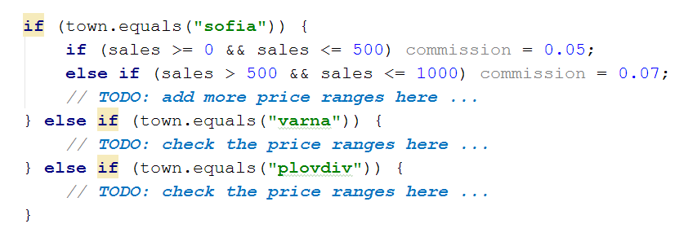

* Накрая проверете комисионната. Ако все още е **-1**, значи въведеният град или обем продажби не се срещат в таблицата с комисионните и трябва да се отпечата „**error**“. В противен случай трябва да се изчисли комисионната (процент комисионна по обем на продажбите) и да се отпечата със закръгляне с точно **2 цифри след десетичната точка**. Може да използвате System.out.printf("%.2f", commission);

## Ден на седмицата

Принтирайте името на деня на седмицата по номер на деня от (на английаки) [1...7] или принтирайте “**Error**” за невалидно число.

### Примери

|  |  |
| --- | --- |
| **Input** | **Output** |
| 1 | Monday |
| 2 | Tuesday |
| 3 | Wednesday |
| 4 | Thursday |
| 5 | Friday |
| 6 | Saturday |
| 7 | Sunday |
| -1 | Error |

### Съвети

Ползвайте switch-case конструкция.

## Клас животно

Напишете програма която принтира класа на животното според името му, въведено от потребителя:

* **dog -> mammal**
* **crocodile, tortoise, snake -> reptile**
* **others -> unknown**

### Примери

|  |  |
| --- | --- |
| **Input** | **Output** |
| dog | mammal |
| snake | reptile |
| cat | unknown |

### Съвети

Ползвайте switch-case конструкция.

## Кино

В една кинозала столовете са наредени в правоъгълна форма в r реда и c колони. Има три вида прожекции с билети на различни цени:

* Premiere – премиерна прожекция, на цена 12.00 лева.
* Normal – стандартна прожекция, на цена 7.50 лева.
* Discount – прожекция за деца, ученици и студенти на намалена цена от 5.00 лева.

Напишете програма, която чете **тип прожекция** (стринг), брой **редове** и брой **колони** в залата (цели числа), въведени от потребителя, и изчислява общите приходи от билети при пълна зала. Резултатът да се отпечата във формат като в примерите по-долу, с 2 знака след десетичната точка. Примери:

|  |  |  |  |  |  |  |  |
| --- | --- | --- | --- | --- | --- | --- | --- |
| **вход** | **изход** |  | **вход** | **изход** |  | **вход** | **изход** |
| Premiere  10  12 | 1440.00 leva | Normal  21  13 | 2047.50 leva | Discount  12  30 | 1800.00 leva |

**Тествайте** решението си в **judge системата**: <https://judge.softuni.bg/Contests/Practice/Index/153#8>.

* **Подсказка**: използвайте прости проверки и елементарни изчисления. За да изведете резултата с точно 2 цифри след десетичната точка, използвайте System.out.printf("%.2f", result).

## Волейбол

Влади е студент, живее в София и си ходи от време на време до родния град. Той е много запален по волейбола, но е зает през работните дни и играе **волейбол** само през **уикендите** и в **празничните дни**. Влади играе **в София** всяка **събота**, когато **не е на работа** и **не си пътува до родния град**, както и в **2/3 от празничните дни**. Той пътува до **родния си град** h **пъти** в годината, където играе волейбол със старите си приятели в **неделя**. Влади **не е на работа 3/4 от уикендите**, в които е в София.Отделно, през **високосните години** Влади играе с **15% повече** волейбол от нормалното. Приемаме, че годината има точно **48 уикенда**, подходящи за волейбол.

Напишете програма, която изчислява **колко пъти Влади е играл волейбол** през годината. **Закръглете резултата** надолу до най-близкото цяло число (например 2.15 🡪 2; 9.95 🡪 9).

Входните данни се въвеждат от потребителя, в следния вид:

* Първият ред съдържа думата „leap“ (високосна година) или „normal“ (невисокосна).
* Вторият ред съдържа цялото число p – брой празници в годината (които не са събота и неделя).
* Третият ред съдържа цялото число h – брой уикенди, в които Влади си пътува до родния град.

Примери:

|  |  |  |
| --- | --- | --- |
| **вход** | **изход** | **Коментари** |
| leap  5  2 | 45 | 48 уикенда в годината, разделени по следния начин:   * 46 уикенда в София 🡪 46 * 3 / 4 🡪 **34.5** съботни игри в София * 2 уикенда в родния си град 🡪 2 недели 🡪 **2** игри в неделя в родния град   5 празника:   * 5 * 2/3 🡪 **3.333** игри в София в празничен ден   Общо игри през уикенди и празници в София и в родния град: 34.5 + 2 + 3.333 🡪 **39.833**  Годината е високосна:   * Влади играе допълнителни 15% * 39.833 🡪 **5.975** игри волейбол   Общо игри през цялата година:   * 39.833 + 5.975 = **45.808** игри * Резултатът е **45** (закръгля се надолу) |

|  |  |  |  |  |  |  |  |  |  |  |  |  |  |
| --- | --- | --- | --- | --- | --- | --- | --- | --- | --- | --- | --- | --- | --- |
| **вход** | **изход** |  | **вход** | **изход** |  | **вход** | **изход** |  | **вход** | **изход** |  | **вход** | **изход** |
| normal  3  2 | 38 | leap  2  3 | 43 | normal  11  6 | 44 | leap  0  1 | 41 | normal  6  13 | 43 |

**Тествайте** решението си в **judge системата**: <https://judge.softuni.bg/Contests/Practice/Index/153#9>.

* **Подсказки**:

* Пресметнете **уикендите в София** (48 минус уикендите в родния град). Пресметнете **броя игри в уикендите в София**: умножете уикендите в София с (3.0 / 4). Обърнете внимание, че трябва да се използва **дробно деление** (3.0 / 4), а не целочислено (3 / 4).
* Пресметнете **броя игри в родния град**. Те са точно колкото са пътуванията до родния град.
* Пресметнете **броя игри в празничен ден**. Те са броя празници умножени по (2.0 / 3).
* **Сумирайте** броя на всички игри. Той е дробно число. Не бързайте да закръгляте още.
* Ако годината е **високосна**, добавете **15%** към общия брой игри.
* Накрая **закръглете** надолу до най-близкото цяло число с Math.floor(result).

## * Точка във фигурата

**Фигура** се състои от **6 блокчета** **с размер** **h * h**, разположени като на фигурата вдясно. Долният ляв ъгъл на сградата е на позиция {0, 0}. Горният десен ъгъл на фигурата е на позиция {**2*h**, **4*h**}. На фигурата координатите са дадени при **h = 2**.

Напишете програма, която чете цяло число h и координатите на дадена **точка** {x, y} (цели числа), въведени от потребителя, и отпечатва дали точката е вътре във фигурата (inside), вън от фигурата (outside) или на някоя от стените на фигурата (border).

Примери:

|  |  |  |  |  |  |  |
| --- | --- | --- | --- | --- | --- | --- |
| **вход** | **изход** | **визуализация** |  | **вход** | **изход** | **визуализация** |
| 2  3  10 | outside |  | 15  13  55 | outside |  |
| 2  3  1 | inside | 15  29  37 | inside |
| 2  2  2 | border | 15  37  18 | outside |
| 2  6  0 | border | 15  -4  7 | outside |
| 2  0  6 | outside | 15  30  0 | border |

**Тествайте** решението си в **judge системата**: <https://judge.softuni.bg/Contests/Practice/Index/153#10>.

* **Подсказки**:

* Може да разделите фигурата на **два правоъгълника** с обща стена.
* Една точка е **външна** (outside) за фигурата, когато е едновременно **извън** двата правоъгълника.
* Една точка е **вътрешна** (inside) за фигурата, ако е вътре в някой от правоъгълниците (изключвайки стените им) или лежи върху общата им стена.
* В **противен случай** точката лежи на стената на правоъгълника (border)

# Изпитни задачи от минали издания на курса

## * Мобилен оператор

*Трета задача от изпитa на 17 септември 2017. Тествайте решението си* [***тук***](https://judge.softuni.bg/Contests/Practice/Index/784#2)*.*

Мобилен оператор предлага договори с различна месечна такса в зависимост от срока - 1 или 2 години. Да се напише програма, която изчислява дължимата сума, която трябва да се плати за определен брой месеци.

|  |  |  |  |  |
| --- | --- | --- | --- | --- |
| срок / тип | **Small** | **Middle** | **Large** | **ExtraLarge** |
| **1 година** | 9.98 лв. | 18.99 лв. | 25.98 лв. | 35.99 лв. |
| **2 години** | 8.58 лв. | 17.09 лв. | 23.59 лв. | 31.79 лв. |

**Условия:**

* **при добавен мобилен интернет, към таксата се добавя:**
* **при сума по-малка или равна от 10.00 лв. 🡪 5.50 лв.**
* **при сума по-малка или равна от 30.00 лв. 🡪 4.35 лв.**
* **при сума по-голяма от 30.00 лв. 🡪 3.85 лв.**
* **ако договорът за две години, общата сума се намалява с 3.75%**

### Вход

От конзолата се четат **3 реда**:

1. **срок на договор** – **текст** - **“one”**, или **“two”**
2. **тип на договор – текст** - **“Small”, “Middle”, “Large”или “ExtraLarge”;**
3. **добавен интернет** – **текст** - **“yes”**, или **“no”**
4. **брой месеци за плащане - цяло число в интервала [1 … 24]**;

### Изход

На конзолата се отпечатва **1 ред**:

* **Цената, която заплаща клиентът**, **форматирана до втория знак след десетичната запетая**, в следния формат: **"**{цената} lv.“

### Примерен вход и изход

|  |  |  |  |  |  |
| --- | --- | --- | --- | --- | --- |
| **Вход** | **Изход** | **Обяснения** | | | |
| one  Small  yes  10 | 154.80 lv. | **Цената на договор за 1 година и тип** Small **е 9.98 лв.**  **Заедно с мобилния интернет: 9.98+5.50=15.48 лв.**  **отстъпка** няма  **Крайна цена**: 15.48 * 10 месеца= **154.80 лв.** | | | |
| **Вход** | **Изход** | **Вход** | **Изход** | **Вход** | **Изход** |
| two  Large  no  10 | 227.05 lv. | two  ExtraLarge  yes  20 | 686.07 lv. | two  Small  yes  20 | 271.04 lv. |

## * Фото снимки

*Трета задача от изпитa на 03 септември 2017. Тествайте решението си* [***тук***](https://judge.softuni.bg/Contests/Practice/Index/750#2)*.*  
Фото-ателие приема поръчки за изваждане на снимки на хартия в няколко размера със следните цени **за една снимка**. Една поръчка включва снимки **само от един размер**. В зависимост от **поръчания брой** снимки, се прави различна **отстъпка**.

|  |  |  |
| --- | --- | --- |
| **Размер** | **Единична цена** | **Отстъпка от цената** |
| 9X13 | 0.16 лв. | **Над** **50 броя** включително – **5%** |
| 10X15 | 0.16 лв. | **Над** **80 броя** включително – **3%** |
| 13X18 | 0.38 лв. | **От 50 до 100** броя включително – **3%**  **Над 100** броя – **5%** |
| 20X30 | 2.90 лв. | **От 10 до 50** броя включително – **7%**  **Над 50** броя – **9%** |

Ако поръчката се направи **онлайн**, се ползва допълнителна отстъпка **2%**, **независимо** от броя на снимките.

### Вход

Потребителят въвежда **3 реда**:

1. **Брой снимки –** **цяло число в интервала [0..1000];**
2. **Вид снимки** – **текст "9X13" или "10X15" или "13X18" или "20X30";**
3. **Начин на поръчване** – **текст "online" или "office";**

### Изход

Извежда се едно число – стойността на поръчката, в следния формат:

* **"{стойност на поръчката}BGN"**

**Резултатът да се форматира до два знака след десетичната запетая.**

### Примерен вход и изход

|  |  |  |
| --- | --- | --- |
| **Вход** | **Изход** | **Обяснения** |
| 5  9X13  online | 0.78BGN | Цената е: 5 броя * 0.16 лв. = 0.80 лв. Не се ползва отстъпка за брой снимки, защото 5 < 50. Тъй като начинът на поръчване е online се ползва **2% отстъпка**, 0.80 * 0.98 = 0.784 лв. Числото се форматира до 2 знака – 0.78 |
| 105  20X30  office | 277.10BGN | Цената е: 105 броя * 2.90 лв. = 304.50 лв.  105 > 50 → отстъпката за брой снимки е 9%. Цената става 304.50 * 0.91 = 277.095 лв.  Тъй като начинът на поръчване е **office**, не се ползва допълнителна отстъпка. Числото се форматира до 2 знака – 277.10 |

## * Плодови коктейли

*Трета задача от изпитa на 25 юни 2017. Тествайте решението си* [***тук***](https://judge.softuni.bg/Contests/Practice/Index/642#2)*.*

Новият хит на плажа са плодови коктейли в кофи. Предлагат се кофи от **2 л. и 5 л.** като **цената на коктейлите зависи от плодовете, които се съдържат в тях**. **В зависимост от размера на питието, което се поръчва цената за литър е различна. От конзолата се четат плодовете, размерът на коктейла ((малък) 2 л. или (голям) 5 л.), както и колко питиета си поръчва клиентът.** Да се напише програма, която изчислява сумата, която трябва да се плати за поръчката.

|  |  |  |  |  |
| --- | --- | --- | --- | --- |
|  | **Диня** | **Манго** | **Ананас** | **Малина** |
| **2 литра (small)** | 56 лв./л. | 36.66 лв./л. | 42.10 лв./л. | 20 лв./л. |
| **5 литра (big)** | 28.70 лв./л. | 19.60 лв./л. | 24.80 лв./л. | 15.20 лв./л. |

**При поръчки:**

* **над 1000 лв. има 50% отстъпка;**
* **от 400 лв. до 1000 лв. има 15% отстъпка;**

### Вход

От конзолата се четат **3 реда**:

1. **Плод** – **текст** - **“Watermelon”**, **“Mango”, “Pineapple”** или **“Raspberry”**;
2. **Размерът на коктейла** – **текст** - **“small”** или **“big”**;
3. **Брой на поръчаните питиета** – **цяло число в интервала [1 … 10000]**;

### Изход

На конзолата се отпечатва **1 ред**:

* **Цената, която заплаща клиентът**, **форматирана до втория знак след десетичната запетая**, в следния формат:

**"**{цената} lv.“

### Примерен вход и изход

|  |  |  |  |  |  |
| --- | --- | --- | --- | --- | --- |
| **Вход** | **Изход** | **Обяснения** | | | |
| Watermelon  big  4 | 487.90 lv. | **Цената на голям коктейл с диня** е 5 * 28.70 = **143.50 лв.**  **Цената на 4 коктейла**: **574 лв.**  400 < 574 < 1000 -> клиентът получава **15% отстъпка**  15 % от 574 = **86.1 лв. отстъпка**  **Крайна цена**: 574 – 86.1 = **487.9 лв.** | | | |
| **Вход** | **Изход** | **Вход** | **Изход** | **Вход** | **Изход** |
| Pineapple  small  1 | 84.20 lv. | Raspberry  small  50 | 1000.00 lv. | Mango  big  8 | 666.40 lv. |

## * Финален конкурс

*Трета задача от изпитa на 23 юли 2017. Тествайте решението си* [***тук***](https://judge.softuni.bg/Contests/Practice/Index/715#2)*.*  
След успешно класиране **групата** заминава за финалното състезание. След представяне всяка група получава парична награда. Тя зависи от това, дали финалът е в **България** или в **чужбина**, от **броя** **точки**, които журито е дало и **сезона** през който се е провело състезанието.

* Ако състезанието се е провело в България паричната награда се **изчислява** като се **умножат** **точките** по **броя** **участниците**.
* Ако се е провело в чужбина – се **умножават** **броя** **участници** по **броя** **точки** и **към тях се добавя 50%** от получената сума.

От **получената** **сума** се **изваждат** разходите посочени в проценти спрямо **сезона** който се е провел :

|  |  |  |
| --- | --- | --- |
|  | **Лято** | **Зима** |
| **България** | 5% | 8% |
| **Чужбина** | 10% | 15% |

**След завръщането си групата дарява 75% от сумата, след приспаднатите разходи, за благотворителност, а останалата сума се разпределя между членовете на групата.**

**Да се напише програма, която изчислява колко пари са дадени за благотворителност и колко е получил всеки един член на групата.**

### Вход

От конзолата се четат **4 реда**:

1. **Брой танцьори – цяло число в интервала [1…10]**;
2. **Брой точки – реално число в интервала [1.00…10000.00]**;
3. **Сезон – ”summer“ / “winter“**;
4. **Място – „Bulgaria“ / „Abroad“;**

### Изход

На конзолата се отпечатват **2 реда**:

* **Сумата**, която са дали за благотворителност, форматирана **до втория знак след десетичната запетая**

„**Charity - {обща сума}**“

* **Сумата**, която е получил **един** танцьор, форматирана **до втория знак след десетичната запетая**

„**Money per dancer - {сума}**“

### Примерен вход и изход

|  |  |  |  |
| --- | --- | --- | --- |
| **Вход** | **Изход** | **Вход** | **Изход** |
| 1  89.5  summer  Abroad | Charity - 90.62  Money per dancer - 30.21 | 25  98  winter  Bulgaria | Charity - 1690.50  Money per dancer - 22.54 |
| **Обяснение** | | **Обяснение** | |
| Пари: 1 * 89.5 = 89.5 + 50% от 89.5 = 134.25  Пари след разходите: 134.25 – 10% от 134.25 = 120.825  Пари за благотворителност: 75% от 120.825 = 90.61875  Останали пари: 120.825 - 90.61875 = 30.20625  Пари за танцьори: 30.20625 / 1 = 30.20625 | | Пари: 25 * 98 = 2450  Пари след разходите: 2450 – 8% от 2450 = 2254  Пари за благотворителност: 75% от 2254 = 1690.5  Останали пари: 2254 - 1690.5 = 563.5  Пари за танцьори: 563.5 / 25 = 22.54 | |

## * Ученически лагер

*Трета задача от изпитa на 07 май 2017. Тествайте решението си* [***тук***](https://judge.softuni.bg/Contests/Practice/Index/540#2)*.*

Частно училище организира лагери за учениците по време на ваканциите. **В зависимост от вида на ваканцията (пролетна, лятна или зимна) и вида на групата (момчета/момичета или смесена) цената на нощувката в хотела е различна, както и спортът, който ще практикуват учениците**.

|  |  |  |  |
| --- | --- | --- | --- |
|  | **Зимна ваканция** | **Пролетна ваканция** | **Лятна ваканция** |
| **момчета/момичета** | 9.60 | 7.20 | 15 |
| **смесена група** | 10 | 9.50 | 20 |

Училището получава **отстъпка от крайната цена**, **в зависимост от броя** на настанените в хотела ученици:

* Ако броят на учениците е **50 или повече**, училището получава **50% отстъпка**
* Ако броят на учениците е **20 или повече и в същото време по-малък от 50**, училището получава **15%** **отстъпка**
* Ако броят на учениците е **10 или повече и в същото време по-малък от 20**, училището получава **5% отстъпка**

**В таблицата по-долу са дадени спортовете, които ще се практикуват в зависимост от вида на ваканцията и групата:**

|  |  |  |  |
| --- | --- | --- | --- |
|  | **Зимна ваканция** | **Пролетна ваканция** | **Лятна ваканция** |
| **момичета** | Gymnastics | Athletics | Volleyball |
| **момчета** | Judo | Tennis | Football |
| **смесена група** | Ski | Cycling | Swimming |

**Да се напише програма, която пресмята цената, която ще заплати училището за нощувките и принтира спорта, който ще се практикува от учениците.**

### Вход

От конзолата се четат **4 реда**:

1. **Сезонът** – **текст** - **“Winter”**, **“Spring”** или **“Summer”**;
2. **Видът на групата** – **текст** - **“boys”**, **“girls”** или **“mixed”**;
3. **Брой на учениците** – **цяло число в интервала [1 … 10000]**;
4. **Брой на нощувките** – **цяло число в интервала [1 … 100]**.

### Изход

На конзолата се отпечатва **1 ред**:

* **Спортът**, който са практикували учениците и **цената за нощувките**, която е заплатило училището, **форматирана до втория знак след десетичната запетая**, в следния формат:

**"**{спортът} {цената} lv.“

### Примерен вход и изход

|  |  |  |
| --- | --- | --- |
| **Вход** | **Изход** | **Обяснения** |
| Spring  girls  20  7 | Athletics 856.80 lv. | Пролетна ваканция, група от момичета => спортът е **Athletics**.  **Цена на нощувките**: 20 * 7.20 * 7 = **1008** лв.  Учениците са 20 => **15% отстъпка**  **Крайна цена**: 1008 – (15% от 1008) = **856.8** лв. |

|  |  |
| --- | --- |
| **Вход** | **Изход** |
| Winter  mixed  9  15 | Ski 1350.00 lv. |

|  |  |
| --- | --- |
| **Вход** | **Изход** |
| Summer  boys  60  7 | Football 3150.00 lv. |

|  |  |
| --- | --- |
| **Вход** | **Изход** |
| Spring  mixed  17  14 | Cycling 2147.95 lv. |